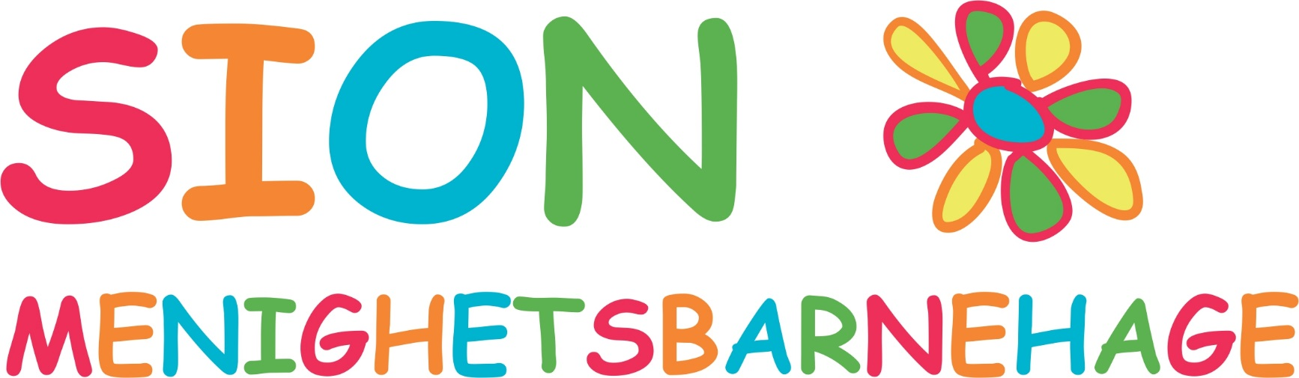

ÅRSPLAN 2019/2020
Vi vil utgjøre en positiv forskjell

Innhold
VELKOMMEN TIL SION MENIGHETSBARNEHAGE 4
BARNEHAGENS PLANER OG INNHOLD 6
«STOR» OG «LITEN» 7
BARNEGRUPPEN 8
INSPIRERENDE LEKE- OG LÆRINGSMILJØ FOR ALLE BARN 9
LIVSMESTRING OG HELSE 10
SPRÅK, TEKST OG KOMMUNIKASJON 11
VÅR DIGITALE PRAKSIS 12
BARNEHAGEHVERDAGEN 13
UKEPLAN 14
AUGUST 15
SEPTEMBER 16
OKTOBER 17
NOVEMBER 18
DESEMBER 19
JANUAR 20
FEBRUAR 21
MARS 22
APRIL 23
MAI 24
JUNI 25
VURDERING 26
SAMARBEID HJEM/BARNEHAGE 27
FORELDRERÅD OG SAMARBEIDSUTVALG 28
SAMARBEIDSUTVALGET 2019/2020 29
VÅRE ANSATTE 30
VIKTIGE ADRESSER OG TELEFONNUMMER 31
VÅRT FORMÅL 32

VELKOMMEN TIL SION MENIGHETSBARNEHAGE

Vi er en liten barnehage i Blomsterdalen med plass til ca. 29 barn. Cirka fordi antallet varierer etter hvor mange barn over og under 3 år vi har. I dag opererer vi med to avdelinger. «Liten» har plass til 9 barn i alderen 0-3 år, og «Stor» har plass til 18 til 22 barn i alderen 2-5 år, alt etter aldersfordeling. Siden barnehagen er så liten kjenner alle hverandre og barna er trygg på alle de voksne. Barnehagen har felles samlinger annenhver uke med kristent innhold. Ellers følger vi en ukeplan med frilek inne og ute, gruppeaktiviteter, tur/utedager, gym og fredagssamlinger med musikk og språk. På turdagene på «Stor» deler vi noen ganger barnegruppen i to slik at turen blir oversiktlig og god for de som er med. «Liten» avdeling har sjeldnere turer utenfor barnehagen, da i størst grad på vårsemesteret når de små barna er vant og trygg i barnehagen. I gymmen legger vi til rette for sangleker, hinderløyper, tradisjonelle barneleker, dramatisering og/eller Mini-Røris, som er et pedagogisk trimopplegg for barn.
I barnehageåret 2019/2020 har vi pr. august 21 barn på «Stor» avdeling og 4 barn på «Liten» avdeling. Vi håper å få flere barn til de ledige plassene våre i løpet av høsten. På «Stor» avdeling jobber det 2 pedagoger og 2 (3) assistenter, og på «Liten» avdeling er det 1 pedagog og 1 assistent. Styrer jobber 3 dager pr. uke på kontoret, og 2 dager på avdeling. Vi har 2 assistenter og 2 pedagoger som jobber i 80% stilling. I år får vi også en morsmålsassistent med på laget, som skal jobbe 1 dag pr. uke.
For å få dekket ettermiddagen med tilstrekkelig bemanning vil en av personalet fra «Stor» hjelpe til på «Liten», slik at dagen kan avsluttes trygt og rolig. Hvis det er få barn på «Liten» kl. 1530, kan alternativ praksis være at hele «Liten» avdeling avslutter dagen på «Stor». Det vurderes dag for dag hva som er hensiktsmessig.
Barnehagen er en menighetsbarnehage med utvidet kristen formålsparagraf og vektlegger det kristne budskapet og de kristne verdiene. Vi vil at barna gjennom det kristne innholdet skal få del i en arv som er levende, har lange tradisjoner og som er viktig å holde i hevd i samfunnet. I barnehagen formidler vi kristne barnesanger og bibelfortellinger, og vi forankrer praksisen vår i kristne verdier og etikk. Vår visjon er å utgjøre en positiv forskjell, og de verdiene vi har valgt å vektlegge spesielt er omsorg, åpenhet og å være inkluderende. I år vil vi også ha fokus på tilgivelse, som er en sentral verdi i kristendommen. Det kristne innholdet mener vi påvirker miljøet vårt positivt, og gir barna en grunnvoll og identitet som gir en dypere dimensjon av glede, håp, trygghet og kjærlighet.
Barnehagens visjon er: «Vi vil utgjøre en positiv forskjell»

Våre verdier er: «Omsorgsfull, åpen og inkluderende»

Årets sang er: «Fritt frem, fritt frem, fritt frem, du er elsket av Gud» Tekst og melodi av Sølvi Kaland Sture (lovsangsleder i Menigheten Sion).

BARNEHAGENS PLANER OG INNHOLD
Barnehagen er forpliktet på Barnehageloven og Rammeplan for barnehager, og dette skal gjenspeiles i barnehagens planer, innhold og aktiviteter.
Årsplanen 2019/2020 er en plan der vi beskriver hva vi har tenkt å jobbe med innholdsmessig dette året. Pedagogene lager i tillegg til årsplanen et månedsbrev. Det blir gitt informasjon i forkant på sms og på plakat på ytterdører når noe spesielt skal skje som for eksempel besøk, turer eller arrangement. Se også vår hjemmeside www.sionbarn.no, og informasjon som vi legger ut på barnehagens Facebook-side.
I barnehagearbeidet er vi opptatt av å være mer prosessorientert enn resultatorientert. Vi setter oss mål, men det blir viktigere å fokusere på veien til målet enn det å nå målet. Veien blir et mål i seg selv. Både årsplanen og månedsplanene er retningsgivende og forpliktende, men samtidig veiledende. Barna skal ha medvirkning og innflytelse på barnehagehverdagen og personalet skal fortløpende evaluere planer og arbeid. Planene blir derfor kontinuerlig gjenstand for evaluering og justering, men de store linjene og satsingsområdene vil ligge fast.
Årsplanen er godkjent av Samarbeidsutvalget slik Barnehageloven og Rammeplanen for barnehager krever. Barnehagen har også laget et generelt informasjonshefte som heter «Velkommen til Sion Menighetsbarnehage». Her kan foreldre og andre interesserte få utfyllende informasjon om barnehagens historikk, generelle mål, innhold, vedtekter og arbeidsmåter. Informasjonsheftet kan leses på vår hjemmeside www.sionbarn.no.
Barnehagepersonalet er opptatt av lekens betydning, og ønsker å tilrettelegge for at barna får mulighet til å leke og utvikle seg i et trygt og inkluderende fellesskap. Det kan ikke bli presisert nok, at å få leke er helt avgjørende for barn. Det er i leken barn lever og er til. Det er deres livsform og her utvikles de sosialt, kognitivt, emosjonelt og motorisk. Det må være en god balanse mellom fri lek og strukturerte aktiviteter slik at barna får tid og rom til å leke.
Vi fortsetter fjorårets satsing på språk, men vil i år også fokusere på temaene «vennskap» og «tilgivelse». Dette er tema som berører livsmestring, helse og sosial kompetanse, og de kan knyttes spesielt til rammeplanens fagområde etikk, religion og filosofi. Temaene vil vi jobbe med både i personalgruppen og i barnegruppen. Vi vil jobbe med vennskap og relasjoner gjennom samlingsstunder, smågrupper, lek, bevegelse og estetiske aktiviteter.

«STOR» OG «LITEN»

Årsplanen vil være et arbeidsredskap for både «Stor» og «Liten» avdeling, men bøkene, fortellingene og metodene vil vi tilpasse etter alder og modning. I all pedagogisk praksis er det viktig å finne det rette kontaktpunktet og det rette nivået «hvor barnet er» i utvikling, og jobbe ut i fra det. Det er viktig å sette passelige krav til den enkelte slik at trygghet og trivsel, lek og læring får gode vilkår. Individuell tilpasning er viktig i et lærende fellesskap. Det er viktig at barna blir sett for de unike personene de er, samtidig som de skal lære seg å fungere i et fellesskap.
Det som er hovedanliggende for alt arbeidet både på «Stor» og «Liten» er omsorg og trygghet. Nærhet, fangkontakt og det å være tilstede «på gulvet» er essensielt. På begge avdelingene er det viktig å ha tydelig kommunikasjon, se verdien av tid i rutinesituasjoner og å unngå stress og tidspress.
Både på «Stor» og «Liten» er det viktig å bekrefte det barna er opptatt av. Personalet er opptatt av å sette ord på det vi gjør, og å vise ved handling, konkreter og bilder det vi forteller. Dette vil fremme både selvfølelse, kommunikasjon og samspill. Å ha et velutviklet språk er viktig for å kunne gjøre seg forstått og for å utvikle et godt samspill med andre. Derfor er SAMTALEN et viktig verktøy i barnehagesammenheng. Dette vil være et fokusområde som vi vil jobbe konsentrert og målbevisst med i inneværende barnehageår.
Når fagstoff formidles på «Liten» avdeling blir dette gjort med lek, sang og bevegelse, bruk av konkreter og ved presentasjon av bøker. Dette blir også brukt på «Stor» avdeling, men der er også det «å gjøre selv» avgjørende for hvordan fagstoff og kunnskap tilegnes. På «Stor» avdeling klarer barna bedre å kommunisere, resonnere, og undre seg til ny forståelse. Her er det naturligvis andre muligheter for å fordype seg i temaene enn det som blir gjort på «Liten». Det er viktig å ha en lekende tilnærming til formidling av kunnskap og la barna få være delaktige og medvirkende. Vi kommer til å bruke digitale medier som supplement til ordinære bøker og læremidler, men denne praksisen skal være planlagt og begrenset.

BARNEGRUPPEN

Slik er barnegruppen p.t. august 2019:
9 barn født i 2014
8 barn født i 2015
2 barn født i 2016
4 barn født i 2017
2 barn født i 2018

Barnegruppen vil mest sannsynlig forandre seg utover høsten, og i alle fall fra desember-19. Da har vi flere barn som ønsker seg plass.
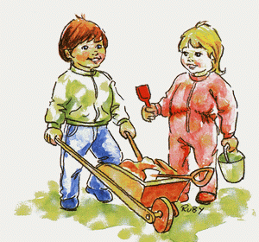

INSPIRERENDE LEKE- OG LÆRINGSMILJØ FOR ALLE BARN

Å få være med i lek har mye å si for tilknytningen til fellesskapet og for å få venner. Det er derfor viktig at hvert enkelt barn blir sett og inkludert. Et inkluderende miljø har mye å si for trivsel og læring. I barnehagealder skjer det meste av læringen gjennom lek.
Alle voksne (både personalet og foreldre) har ansvar for å se den enkelte og være positive forbilder, samt å ha en åpen holdning til alle i miljøet. Vi oppfordrer alle til å lese Redd barnas informasjonsfolder «5 foreldretips om vennskap». Her gis det konkrete råd om hvordan både foreldre (og personalet og voksne generelt) kan tenke og opptre slik at vennskapsrelasjoner og gode inkluderende miljø kan skapes og opprettholdes. Det er viktig at voksne er gode rollemodeller for barn.
Barn trenger hverandre, og de trenger tid til både å forberede, gjennomføre og avslutte lek. De trenger tid til å fordype seg i leken for å komme inn i «flyt». Noen ganger trenger de små grupper til å leke og kommunisere i, mens andre ganger leker de sammen i store grupper. Vi er gått vekk fra utsagnet «alle skal leke med alle» og beveget oss over til at «alle skal ha noen å leke med». Men når det er sagt, vil vi alltid være oppmerksom på om det er ekskluderingstendenser i gruppene. Om det skjer skal det fort gripes tak i og gjøres tiltak for å få bukt med det. Foreldre oppfordres til å ta kontakt hvis barnet ytrer at de ikke trives eller sier at de blir ertet eller ekskludert.
Personalet ønsker å inspirere barnas lek ved å tilføre leken aktuelt materiell, skjerme lek som er i gang, gi tid til lange bolker med lek og å være våken for og støtte barn som strever med å komme inn i lek. Begrepet «lekeklok» voksen er diskutert i personalgruppen. Det innbefatter blant annet at vi lever oss inn i og forstår barnas perspektiv når de leker, og at vi observerer og forstår når det er viktig å være deltakende i lek og når det er viktig at barna får leke på egenhånd.
I rammeplanen står det at barnehagen skal ta i bruk varierte arbeidsmåter, og at de skal tilpasses det enkelte barnet og barnegruppen. Personalet må være bevisst i å tilrettelegge for progresjon i innhold og arbeidsmåter slik at hvert barn utvikler seg og opplever mestring og fremgang. Progresjon skal planlegges både i forhold til enkeltbarn og i forhold til den avdelingen barna tilhører.

LIVSMESTRING OG HELSE

Barnehagen skal fremme livsmestring og helse, og i Rammeplanen for barnehager presiseres innholdet blant annet slik:
«Barnehagen skal ha en helsefremmende og forebyggende funksjon og bidra til å utjevne sosiale forskjeller. Barnas fysiske og psykiske helse skal fremmes i barnehagen. Barnehagen skal bidra til barnas trivsel, livsglede, mestring og følelse av egenverd og forebygge krenkelser og mobbing. Om et barn opplever krenkelser eller mobbing, må barnehagen håndtere, stoppe og følge opp dette.
Barnehagen skal være et trygt og utfordrende sted der barna kan prøve ut ulike sider ved samspill, fellesskap og vennskap. Barna skal få støtte i å mestre motgang, håndtere utfordringer og bli kjent med egne og andres følelser. Barna skal ha mulighet til ro, hvile og avslapping i løpet av barnehagedagen» (Rammeplan for barnehagen, 2017, s. 11). Det vises videre til at barnehagen skal bidra til daglig fysisk aktivitet, og til sunne matvaner.
Når barnehagen i år ønsker å fokusere på temaene vennskap og tilgivelse, er dette i tråd med de nasjonale føringene som er satt. Ved å tilrettelegge for vennskap i barnehagen kan det legges et grunnlag for at barna mestrer livet bedre, både «her og nå» og på sikt. Vennskap kan føre til bedre psykisk helse og det forebygger mobbing og krenkelser.
Å tilgi noen, å bli tilgitt, å si unnskyld, å bli sagt unnskyld til er både godt og vanskelig. Godt fordi det er godt å bli forstått og tatt hensyn til, vanskelig fordi det kan føles urettferdig å gi den andre rett eller gunst. Ved uoverensstemmelser er det viktig at vi tar hensyn til alle barna som er involvert. Det er ikke alltid lett å vite hvem som har skyld eller ikke, men det er viktig for oss å bringe på det rene hva som er skjedd, lytte til alle og anerkjenne dem, og prøve å finne en felles løsning på konflikten som alle kan godta. Det er også viktig at barn opplever at voksne kan si unnskyld til hverandre, eller til dem, hvis det er behov for det.
I det kristne innholdet vil blant annet fortellingen om «Den bortkomne sønn» være sentral i år (Lukas 15,11-24). I denne fortellingen viser faren til den bortkomne sønnen en holdning av tilgivelse. Selv om sønnen hadde sløst bort farsarven og reist bort mot hans vilje, så løper han sønnen i møte når han kommer hjem. Faren steller til fest for ham og gleder seg stort over at han er tilbake.
Vi tror at barn som møter imøtekommende, rause og tilgivende voksne får en god selvfølelse og selvtillit, og tro på at utfordringer kan løses, selv om ting av og til kan være vanskelig.

SPRÅK, TEKST OG KOMMUNIKASJON

«I barnehagen skal barna få mulighet til å erfare ulike formidlingsmåter av tekster og fortellinger, som kilde til estetiske opplevelser, kunnskap, refleksjon og møter med språk og kultur. Personalet skal invitere til utforsking av både muntlige språk og skriftspråk» (Rammeplan for barnehagen, 2017, s. 48).
I fjor fikk personalet nyttig lærdom om språk både fra kurs og tips fra Lesesenteret i Stavanger. Fra alle hold presiseres viktigheten av språket, at barna får snakke selv og bli utsatt for språk og dialog hele dagen. Barn lærer språk gjennom samspill og dialog med andre.
Språkarbeidet er sammen med sosial kompetanse det grunnleggende i barnehagearbeidet. Et velutviklet språk får positive ringvirkninger både i forhold til individuell utvikling og til sosial kompetanse. Det er viktig at både personalet og foreldrene er bevisste og oppmerksomme på at vi er språkmodeller, og at vi tenker over at barn lytter til og tar etter både hva vi snakker om, hvordan vi snakker og hvilke ord vi anvender.
Som i alt arbeid med barn er det viktig at de voksne har tid til barna og gir dem anledning til å erfare selv. Når det gjelder barns språkutvikling skjønner barna ofte mer enn de klarer å uttrykke. Det er viktig at de får prøve å snakke selv, og vi voksne må ha tid til å lytte til det de sier, bekrefte dem og gi innspill til utvidede samtaler og refleksjoner. Å leke med språket gjennom rim og rytme, lyd og sanger, er språkutviklende. Å lese bøker, lytte til fortellinger, lage og fortelle historier selv, spørre, lure på og å snakke med forskjellige voksne og barn, er viktig for å utvikle et rikt språk.
Det er viktig at barna tilegner seg språk siden det har betydning for mange områder i utviklingen, både i forhold til identitet, vennskap, deltagelse i lek, forstå og lære seg nye ting, og som redskap for å løse konflikter.
Rammeplanen presiserer også at barnehagen skal «synliggjøre språklig og kulturelt mangfold, støtte barnas ulike kulturelle uttrykk og identitet, og fremme mangfold i kommunikasjon, språk og andre uttrykksformer» (Rammeplan for barnehagen, 2017, s. 48). Vi oppfordrer derfor foreldre av barn som kommer fra andre land til å dele rim, regler, sanger og eventyr med oss. Dette vil bli en berikelse for barnehagen å kjenne til. Barna som har norsk som andrespråk må få anerkjennelse og støtte, og vi må løfte frem deres morsmål slik at de kan føle stolthet over sitt språk og sin identitet. Samtidig er det viktig at de lærer seg godt norsk, slik at de kan leke og lære sammen med de andre barna og bli godt integrert i det norske samfunnet.
I barnehagen dette året har vi barn og/eller foreldre fra disse landene utenom Norge: Brasil, Libanon, Latvia og Kenya.

VÅR DIGITALE PRAKSIS

Barn vokser opp i en digitalisert hverdag i større grad enn før, med blant annet tv-serier, apper og videostrømming. På lik linje med alt annet er digitale medier en kilde til lek, kreativitet og utfoldelse for barna. Derfor ønsker vi å være til stede i dette og å være forbilder på god bruk (Rammeplan for barnehagen, 2017, ss. 44-45). Vi ønsker å gi barna gode muligheter til kreativ utfoldelse, lek, læring og medvirkning. Vår digitale praksis skal ikke være dominerende, men et supplement til den helhetlige pedagogiske praksisen. Personalet skal utøve god digital dømmekraft i samarbeid med foreldre og foresatte.

Gjennom arbeid med digitale verktøy skal barna få:
- Mulighet til å utfolde seg kreativt (gjennom tegning, å ta bilder, lage video).
- Lese, høre og utforske bøker og interaktive bøker.
- Delta i samlende, sosiale og aktive stunder sammen med voksne og barn.
- Få erfaring med digitale verktøy.
- Se bilder og video, og høre lyd og musikk.

Arbeidet med digitale verktøy skal ikke brukes:
- Som barnevakt.
- Til passive aktiviteter over lengre tid.
- Alene, uten voksen.

Bruk av Facebook
Barnehagen har en Facebook-side. Her legger vi ut bilder og oppdateringer av hva som skjer i barnehagen. Bilder fra tur, aktiviteter eller situasjoner er eksempler på hva vi legger ut. Dette er noe hver enkelt forelder må skrive under på at er greit. Vi følger Datatilsynets retningslinjer for publisering på Internett (i heftet «I Beste Mening»).

BARNEHAGEHVERDAGEN

Vi ønsker å utgjøre en positiv forskjell i hverdagen både for barna, familiene deres, de ansatte og andre som av forskjellige grunner er innom barnehagen. Våre spesifikke verdier er omsorgsfull, åpen og inkluderende. Disse verdiene er jobbet frem i personalgruppen, og vi ønsker de skal kjennetegne virksomheten vår. Dette er verdier som både favner det å ta vare på hverandre og det vi har, og det å være åpen for nye innspill og nye mennesker. Vår filosofi er at dersom foreldrene/foresatte trives smitter dette også over på barna. Derfor har vi alltid plass til noen ekstra rundt frokostbordet, og vi setter pris på om dere tar en kopp kaffe med oss når dere har anledning. Vi oppfordrer også foreldre til å være aktive i de samarbeidsfora som barnehagen har.
DIVERSE:
- Barnehagen forbereder femåringene til skolegang ved at vi har femårsgruppe en gang i uken der vi blant annet jobber med skolerelaterte ting og har som mål å øve barna i sosial kompetanse. Barna samtaler, får tegne i egne arbeidsbøker, får utfolde seg fysisk og får være med å bestemme leker de skal leke. Vi har egne overføringsmøter med klasselærer dersom foreldrene og barnehagen ønsker det. Barnehagen deltar også i generelle informasjonsmøter med skolen dersom vi har anledning til det.
- Barna blir i løpet av barnehagedagen delt i grupper. Det er forskjellig aktivitet i gruppene; utelek, forming, tur, frilek, språkgrupper med mer. Det er ønskelig at gruppene skal være såpass løst sammensatt at vi kan tilpasse de etter barnas ønsker og behov og ikke behøver å ødelegge lek eller skille venner. Gruppene blir også i noen sammenhenger satt sammen med tanke på individuell utvikling og progresjon.
- Barnehagen har tradisjon for å gå i 17. mai tog med Liland skole. Vi har et lilleputt-tog som barna får sitte inne i etter tur (se bilde under «Mai»). Foreldrene må hente/bringe toget og dra det i prosesjonen. Dersom det ikke er mange nok som kommer på Liland må vi etterlate toget, og det er derfor påmelding i forkant.
- Barnehagen har stengt tre uker hver sommer, men personalet skal avvikle fire uker sommerferie. I 2020 stenger vi uke 28, 29 og 30. Foreldrerådet har vedtatt at barnas sommerferie må meldes til barnehagen innen 1. mai. Vi ønsker at dere sender oss en e-post med informasjon om hvilke uker barnet har fri (også de som bare har fri de ukene vi har stengt).

UKEPLAN

Frilek inne og ute.  Vi leser/ser i bøker.  Kl.0830-0930: Ped.møte.  5-årsgruppe.  2-åringene har lekegruppe.  Liten avdeling har samlingsstund etter soving.  Pedagogene på Stor har planleggingstid. | Frilek inne og ute.  Vi leser/ser i bøker.  4-årsgruppe: Lekegruppe eller strukturert aktivitet.  Forming på Liten avdeling. | Frilek inne og ute.  Vi leser/ser i bøker.  Kl.0830-0930:  Avdelingsmøte på «Stor».  Kl.0930:  Annenhver uke har Liten og Stor felles samlingsstund med kristent innhold. Annenhver uke er det gym. | Frilek inne og ute  Vi leser/ser i bøker.  Utedag for Stor avdeling  Vi tilbringer store deler av dagen ute.  Vi bruker grillhytten.  Vi går på tur med hele eller deler av barnegruppen.  Liten avdeling har samlingsstund etter soving. | Frilek inne og ute.  Vi leser/ser i bøker.  Kl.0830-0915:  Avdelingsmøte for Liten avdeling.  Planleggingstid for pedagog på «Liten».  Kl.0930:  Vi har musikk til språk-grupper for Liten og Stor.  «Fredagslunsj»:  Vi lager rundstykker og egg eller et varmt måltid.
AUGUST 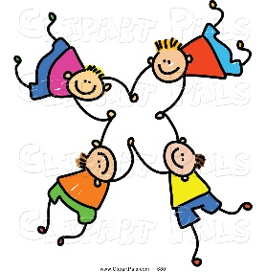

- Velkommen til nytt barnehageår!
- Tilvenning til barnehagens dagsrytme og rutiner. Vi gjenopptar vennskap fra før sommerferien. Etter hvert som både barn og voksne er på plass vil vi starte opp med 5-årsgruppe og utedager.

- Månedens sang: Hvem har skapt alle blomstene og Gud, han skapte alle stjernene

Barnehagen skal i samarbeid og forståelse med hjemmet ivareta barnas behov for omsorg og lek, og fremme læring og danning som grunnlag for allsidig utvikling. Barnehagen skal bygge på grunnleggende verdier i kristen og humanistisk arv og tradisjon, slik som respekt for menneskeverdet og naturen, på åndsfrihet, nestekjærlighet, tilgivelse, likeverd og solidaritet, verdier som kommer til uttrykk i ulike religioner og livssyn og som er forankret i menneskerettighetene. (Barnehageloven §1, 1.formål, 1.ledd).

SEPTEMBER
- Vi snakker og leser om det å være venner. Vi leser «Karsten og Petra bøker» og bøkene om «Kanin og vennene hans». Liten avdeling jobber med pekebøker og «Jeg-Du-Vi» bøkene fra Gan Aschehoug.
- Vi har kunstprosjekt «Kunst gjennom lek» med tittel: «Fargeriket». Kunstner Marta Rostecka leder.
- Lære BlimE-dansen fra Nrk super, og danse den fredag 6. september.
- Planleggingsdag mandag 9.september. Barnehagen er stengt.
- 12. september kommer «Open Heart» og tar imot klær, leker og utstyr til barn i Ukraina. De største barna er med og leverer sekker til traileren på Sandsli, og viser solidaritet med barn i andre land. Traileren står på Sandsli fra kl. 1430-1800.
- Sau-møte torsdag 19. september kl.17.
- Foreldremøte m/foreldreråd onsdag 25.september kl. 19-21. Familiesenteret kommer og presenterer seg og har et innlegg.
Foreldrerådet består av alle foreldrene i barnehagen (med unntak av ansatte og deres ektefeller). Saker meldes til foreldrerepresentantene i forkant. Se mailadresse bakerst i årsplanen.

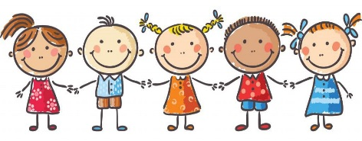
- Månedens sang: Du er du og du duger
- Månedens bibelfortelling: Skapelsen, du og jeg er unik
- Månedens regle: Panneben, øyensten

Å møte individets behov for omsorg, trygghet, tilhørighet og anerkjennelse og sikre at barna får ta del i og medvirke i fellesskapet, er viktige verdier som skal gjenspeiles i barnehagen. Barnehagen skal fremme demokrati, mangfold og gjensidig respekt, likestilling, bærekraftig utvikling, livsmestring og helse (Rammeplan for barnehagen, 2017, s. 7).

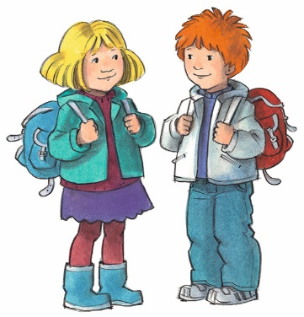
OKTOBER

- Vi fortsetter å lese og jobbe med bøker/lesing og vil generelt ha mye fokus på språkstimulering og høytlesning gjennom hele året.
- Vi snakker om å bli uvenner og om å si unnskyld, og bli venner igjen.
- Formingsaktiviteter; vi bruker modellkitt.
- Vi vil gi barna naturopplevelser og tilrettelegge for turer og lek ute som gir barna tilknytning til naturen og som gir gode fellesopplevelser og samhold.
- Vi begynner med foreldresamtaler.
- Høstfest torsdag 24.oktober fra kl. 16.00-1730. Høstfesten er en korgfest hvor alle tar med litt mat hver og alt samles på et felles koldtbord. Foreldrerepresentantene har ansvar for organiseringen av arrangementet.
Det blir utstilling av barnas kunstarbeid. Kunstner Marta Rostecka blir med.

- Månedens sang: Fritt frem, fritt frem, fritt frem du er elsket av Gud og Liten, men likevel stor
- Månedens bibelfortelling: Den bortkomne sønn
- Månedens regle: Smil og vær glad for hver dag som går og Plipp sier regnet på taket på hytta

Barnehagen skal anerkjenne og ivareta barndommens egenverdi. Å bidra til at alle barn som går i barnehage, får en god barndom preget av trivsel, vennskap og lek, er fundamentalt. Barnehagen er også en forberedelse til aktiv deltakelse i samfunnet og bidrar til å legge grunnlaget for et godt liv. Alle handlinger og avgjørelser som berører barnet, skal ha barnets beste som grunnleggende hensyn, jf. Grunnloven § 104 og barnekonvensjonen art. 3 nr. 1 . Dette er et overordnet prinsipp som gjelder for all barnehagevirksomhet (Rammeplan for barnehagen, 2017, s. 8).
NOVEMBER

- Vi forsetter å jobbe med temaet «vennskap og tilgivelse».
- Vi får student fra Barnehagelærerutdanningen fra NLA. Dette er en 2. års student som skal ha praksis i
kunnskapsområdet «Språk, tekst og kommunikasjon». Studenten skal være på «Stor avdeling» i uke 45-49 og utføre en del praksisoppgaver tilknyttet avdelingen.
- Vi begynner å lage julegaver.
- I midten av måneden begynner vi å øve på julesanger og innslag til adventskaffen (2.søndag i advent – 8.des).
- Vi avslutter høstens foreldresamtaler.
- Planleggingsdag fredag 8.november. Barnehagen er stengt.

- Månedens sang: Det er gøy, gøy, gøy (Soul Children)
- Månedens bibelfortelling: Den bortkomne sønn
- Månedens regle: Når du baker søte kaker og Regn ( 1 er 1 og 2 er 2)

Barnehagen skal fremme respekt for menneskeverdet ved å synliggjøre, verdsette og fremme mangfold og gjensidig respekt. Barna skal få oppleve at det finnes mange måter å tenke, handle og leve på. Samtidig skal barnehagen gi felles erfaringer og synliggjøre verdien av fellesskap. Barnehagen skal vise hvordan alle kan lære av hverandre og fremme barnas nysgjerrighet og undring over likheter og forskjeller. Barnehagen skal bidra til at alle barn føler seg sett og anerkjent for den de er, og synliggjøre den enkeltes plass og verdi i fellesskapet (Rammeplan for barnehagen, 2017, s. 9).
DESEMBER

- Jul – hvorfor feirer vi jul? Juleevangeliet i ord, toner, dramatisering og lek.
- Teaterbesøk for 4-5åringene. Vi bestiller buss med «Svein Kaptein».
- Besøk i Ytrebygda kirke. Hvem som deltar kommer an på programmet, samt vær- og føreforhold.
- Vi lager julepynt og julekaker.
- Adventskaffe – andre søndag i advent, 8. desember kl. 16.00. Barna deltar med sang og dramatisering. Møt 20 minutter før samlingen begynner. Barnehage og menighet bidrar med bakst og rydding.
- Husk å gi beskjed hvis dere tar fri i romjulen.
- Barnehagen stenger kl.1400 23.desember. Vi har åpent i romjulen, fredag 27. desember og mandag 31. desember. Nyttårsaften har vi stengt. Første dag i 2020 blir torsdag 2.januar.
- Månedens sang: Lang tid tilbake hendte det.
- Månedens bibelhistorie: Juleevangeliet – Jesus blir født

Barnehagen skal være et trygt og utfordrende sted der barna kan prøve ut ulike sider ved samspill, fellesskap og vennskap. Barna skal få støtte i å mestre motgang, håndtere for utfordringer og bli kjent med egne og andres følelser. Barna skal ha mulighet til ro, hvile og avslapping i løpet av barnehagedagen (Rammeplan for barnehagen, 2017, s. 11).

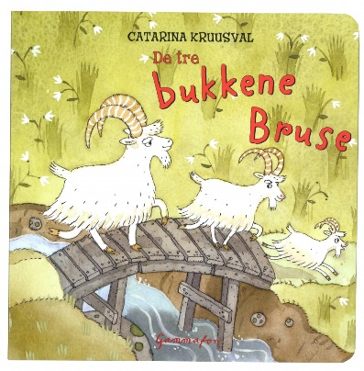
JANUAR

- Vi jobber med eventyret «De 3 bukkene Bruse».
- Vi leser, tegner, samtaler, finner digitale bilder og intervjuer barna om hva de vet om bukker og troll. Lager en bok av resultatet.

- Vi begynner å forberede karnevalet. Denne gangen blir det et «Bukken Bruse-karneval».
- 5-årsgruppen drar på tur til «Vil Vite» en gang i løpet av januar, februar eller mars. Vi finner et program som interesserer gruppen.
- Planleggingsdag fredag 31. januar. Barnehagen er stengt.

- Månedens sang: Sakkeus var en liten mann
- Månedens bibelfortelling: Sakkeus
- Månedens regle: En to tre fire fem seks sju, reven er en hønetjuv

Omsorg er en forutsetning for barnas trygghet og trivsel, og for utvikling av empati og nestekjærlighet. Barnehagen skal gi barna mulighet til å utvikle tillit til seg selv og andre. I barnehagen skal alle barna oppleve å bli sett, forstått, respektert og få den hjelp og støtte de har behov for (Rammeplan for barnehagen, 2017, s. 19).

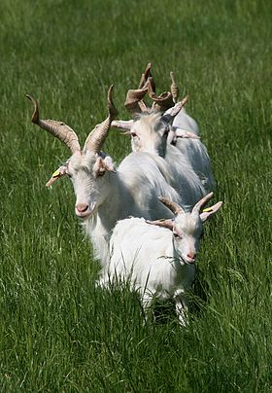
FEBRUAR

- Vi fortsetter med å jobbe med eventyret «Bukkene bruse».
- Vi lager kostymer og rekvisitter til karnevalet.
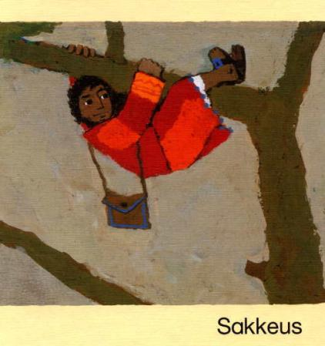
- Vi lager troll og bukker i formingen (steintroll, eller annet verdiløst materiale).

- Månedens sang: Lille Bukken Bruse trampet over trollebru
- Månedens bibelfortelling: Sakkeus
- Månedens regle: Akka bakka, bonka rakka

Leken skal ha en sentral plass i barnehagen, og lekens egenverdi skal anerkjennes. Barnehagen skal gi gode vilkår for lek, vennskap og barnas egen kultur. Leken skal være en arena for barnas utvikling og læring, og for sosial og språklig samhandling. Barnehagen skal inspirere til og gi rom for ulike typer lek både ute og inne. Barnehagen skal bidra til at alle barn kan oppleve glede, humor, spenning og engasjement gjennom lek - alene og sammen med andre. (Rammeplan for barnehagen, 2017, s. 20).

MARS

- Våren kommer
- «Bukken bruse karneval» torsdag 5.mars.
- Vi lager påskepynt, forteller påskefortellingene fra Bibelen, og leser om «Vår i Bakkebygrenda» for de eldste.

- Vi begynner med foreldresamtaler.

- Månedens sang: På Golgata sto det et kors
- Månedens bibelfortelling: Påskefortellingene fra Bibelen
- Månedens regle: Lille trille satt på hylle

Barnehagen skal støtte barna i å forholde seg prøvende og nysgjerrig til omverdenen og bidra til å legge grunnlag for modig, selvstendig og ansvarlig deltakelse i demokratiske fellesskap. Barnehagen skal fremme samhold og solidaritet samtidig som individuelle uttrykk og handlinger skal verdsettes og følges opp (Rammeplan for barnehagen, 2017, s. 21).

APRIL

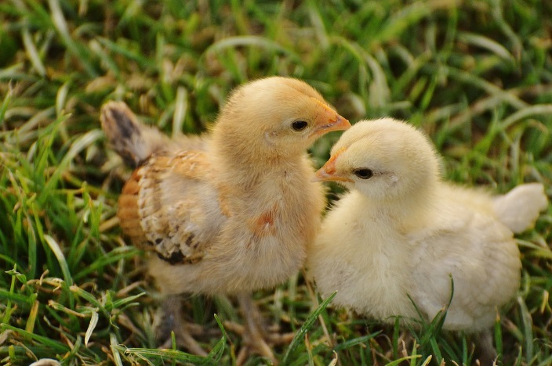
- Vi ser etter vårtegn; det spirer og gror rundt oss.
- Så karse.
- Påskefrokost fredag 3. april kl. 0830-0930. Personalet dekker bord og lager frokost til barn og foreldre. Barna synger og fremfører dikt og regler.
- Barnehagens påskeferie er fra onsdag 8. april kl. 14- mandag 13. april. Første dag etter ferien er tirsdag 14. april.
- Vi plukker boss langs veien. Rydde- dugnad.
- Foreldremøte, foreldreråd og dugnad onsdag 29. april kl. 19-21.
- Foreldresamtaler.
- Husk å sende barnehagen mail om ferieavvikling innen 1. mai.

- Månedens sang: Soltrall og Alle fugler små de er
- Månedens bibelfortelling: De 10 bud
- Månedens regle: Så rart å være edderkopp

I barnehagen skal barna oppleve et stimulerende miljø som støtter opp om deres lyst til å leke, utforske, lære og mestre. Barnehagen skal introdusere nye situasjoner, temaer, fenomener, materialer og redskaper som bidrar til meningsfull samhandling. Barnas nysgjerrighet, kreativitet og vitebegjær skal anerkjennes, stimuleres og legges til grunn for deres læringsprosesser. Barna skal få undersøke, oppdage og forstå sammenhenger, utvide perspektiver og få ny innsikt. Barna skal få bruke hele kroppen og alle sanser i sine læringsprosesser (Rammeplan for barnehagen, 2017, s. 22).

MAI

- Vi prioriterer mye uteliv! Ser på, lukter og kjenner på insekter, planter og dyr.
- Vi sår blomsterfrø eller grønnsaker.
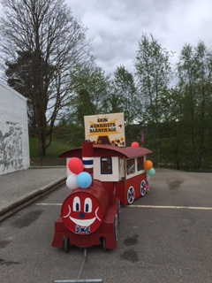
- Vi forteller om 17. mai og lærer om flagget og nasjonalsangen.
- Vi vasker «lilleputt-toget» vårt.
- Hurra for 17.mai!! Vi deltar i 17.mai-prosesjonen fra Liland skole kl. 11.00. Får vi med oss «lilleputt-toget» i år også? I så fall trenger vi foreldrehjelp til å dra toget, samt å kjøre det frem og tilbake til Liland skole.
- Besøksdager på skolen for førskolebarna.
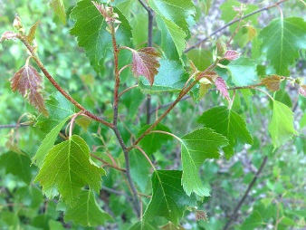
- Planleggingsdag fredag 22.mai. Barnehagen er stengt.

- Månedens sang: Ja, vi elsker dette landet
- Månedens bibelfortelling: Kristi Himmelfart og Pinse
- Månedens regle: Gud elsker alle de store, Gud elsker alle de små

I barnehagen skal alle barn kunne erfare å være betydningsfulle for fellesskapet og å være i positivt samspill med barn og voksne. Barnehagen skal aktivt legge til rette for utvikling av vennskap og sosialt fellesskap. Barnas selvfølelse skal støttes, samtidig som de skal få hjelp til å mestre balansen mellom å ivareta egne behov og det å ta hensyn til andres behov (Rammeplan for barnehagen, 2017, ss. 22-23).

JUNI

- Mye frilek både inne og ute – men vi gir oss ikke med å lese bøker
- Femårsgruppetur – femåringene drar på tur til byen og etterpå overnatter de i barnehagen
Datoen blir bestemt når vi har oversikt over skolenes besøksdager for nye 1.klassinger.

Forberedelser til sommerfest, dekor og program.

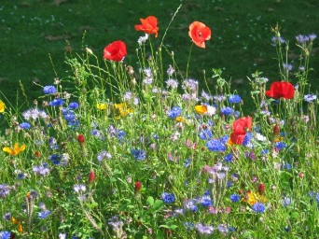
- Sommerfest i barnehagen onsdag 17. juni kl.16.00-1730. Foreldre og barnehage samarbeider om forberedelser og opprydding.
- God sommer og takk for i år Lykke til på skolen til alle femåringer

- Månedens sang: Alle killebukkene på haugen sprang
- Månedens bibelfortelling: Den fattige enken
- Månedens regle: Rosene er røde, fiolene er blå

Barnehagen skal ivareta barnas rett til medvirkning ved å legge til rette for og oppmuntre til at barna kan få gitt uttrykk for sitt syn på barnehagens daglige virksomhet.
Barnehagen skal være bevisst på barnas ulike uttrykksformer og tilrettelegge for medvirkning på måter som er tilpasset barnas alder, erfaringer, individuelle forutsetninger og behov.
Barnas synspunkter skal tillegges vekt i samsvar med deres alder og modenhet. Barna skal ikke overlates et ansvar de ikke er rustet til å ta (Rammeplan for barnehagen, 2017, s. 27).

VURDERING

Sion Menighetsbarnehage ønsker å være en god barnehage som er i stadig utvikling og prøver nye metoder, men som også bevarer de tradisjoner og forhold som fungerer og holder mål. Vi ønsker å utvikle vår egenart, og til det trengs det en stadig vurderingsprosess og ikke minst; innspill fra barn, foreldre og eier.
Hvert år velges det et vurderingstema som det skal jobbes med i personalgruppen. I år vil vi vurdere språkarbeidet vårt med fokus på om barnet bruker språket i lek. Dette vil vi undersøke ved hjelp av skriftlige observasjoner spesifikt i oktober og i april.
Personalet skal på sine møter generelt sette av tid til vurdering og refleksjon, og dette skal nedfelles skriftlig. Det bør også settes av tid til vurdering på samarbeidsutvalgsmøtene i løpet av året. Foreldrene oppfordres til å komme med konstruktiv kritikk, og til å bruke de samarbeidsfora vi har for å si sin mening.
Personalet i barnehagen ønsker å kontinuerlig vurdere praksis, slik at vi kan bli en enda bedre barnehage. Ved å tilegne oss gode verktøy, kunnskap og nye måter å jobbe på sikrer vi at det blir læringsutvikling i barnehagen.

SAMARBEID HJEM/BARNEHAGE

Samarbeid mellom hjem og barnehage er viktig for barnas trivsel og utvikling. Vi bygger samarbeidet på gjensidig åpenhet og respekt, og på en god dialog. Barnehagen har organisert foreldresamarbeidet slik:
- Barnehagen etterstreber en god tilvenningstid ved oppstart. Dette avtales nærmere med den enkelte familie og tilpasses det enkelte barn.
- Daglig kontakt ved levering og henting.
- Årsplan og månedsplan.
- Foreldresamtaler to ganger i året. Foreldre kan når som helst ta kontakt og avtale flere samtaler dersom det er ønskelig.
- 2 foreldremøter pr. år.
- Foreldrerådsmøter (som oftest i forlengelsen av foreldremøtene, men uten ansatte tilstede).
- Samarbeidsutvalgsmøter (foreldre, eier og ansatte).
- Arrangementer (høstfest, adventskaffe, påskefrokost, 17. mai prosesjon og sommerfest)
- Dugnad, som regel i forbindelse med foreldremøte om våren.

FORELDRERÅD OG SAMARBEIDSUTVALG

Barnehageloven krever at barnehagen skal ha et foreldreråd og et samarbeidsutvalg for å sikre samarbeidet med barnas hjem.
Foreldrerådet består av de foresatte til alle barna og skal fremme fellesinteresser og være med på å skape et godt barnehagemiljø.
Samarbeidsutvalget (SAU) er et rådgivende, kontaktskapende og samordnende organ. Antall medlemmer i utvalget skal være likt representert mellom ansatte og foreldre. Eier kan møte, men ikke med flere enn de øvrige representantene.
Barnehageeier skal sørge for at saker av viktighet blir forelagt samarbeidsutvalg og foreldreråd. Samarbeidsutvalget skal godkjenne årsplanen.

SAMARBEIDSUTVALGET 2019/2020

«Vi vil utgjøre en positiv forskjell»

- Runar Yndesdal, runar.yndesdal@gmail.com (foreldrerepresentant)
- Marius Vårbakken, Fossbakken@hotmail.com (foreldrerepresentant)
- Mâdâlina Stan, oprea_mada@yahoo.com (personalrepresentant)
- Mariann Asphaug Håvardstun, sofie_rj@hotmail.com (personalrepresentant)
- Trygve Birkeland, tryg.birk@gmail.com (eier)
- Hanne C H Dyngeland, hchdynge@online.no (sekretær/referent)

VÅRE ANSATTE

Stor avdeling: Liten avdeling:
Gro Asphaug, pedagogisk leder Ellen Theis, pedagogisk leder
Mâdâlina Stan, assistent Tone Birkeland, assistent
Emanuel Pipelea, assistent Mariann A. Håvardstun, assistent
Mats-André Nykrem, barnehagelærer/pedagogisk leder

Hanne C Håvardstun Dyngeland
Styrer og pedagogisk leder

VIKTIGE ADRESSER OG TELEFONNUMMER

Sion Menighetsbarnehage, Skagevegen 82, 5258 Blomsterdalen

- Tlf. 55 99 02 87 (kontor)
- Mobil «Stor avdeling»: 47 28 98 76
- Mobil «Liten avdeling»: 40 67 55 84
- Mobil «ekstratelefon»: 40 67 53 74
- Mobil styrer (Hanne): 93 45 29 37
- Mobil eier (Trygve): 91 68 91 78
- E-post: barnehage@sionblomsterdalen.com
- Hjemmeside: www.sionbarn.no

VÅRT FORMÅL

Barnehagelovens § 1:
«Barnehagen skal i samarbeid og forståelse med hjemmet ivareta barnas behov for omsorg og lek, og fremme læring og danning som grunnlag for allsidig utvikling. Barnehagen skal bygge på grunnleggende verdier i kristen og humanistisk arv og tradisjon, slik som respekt for menneskeverdet og naturen, på åndsfrihet, nestekjærlighet, tilgivelse, likeverd og solidaritet, verdier som kommer til uttrykk i ulike religioner og livssyn og som er forankret i menneskerettighetene.
Barna skal få utfolde skaperglede, undring og utforskertrang. De skal lære å ta vare på seg selv, hverandre og naturen. Barna skal utvikle grunnleggende kunnskaper og ferdigheter. De skal ha rett til medvirkning tilpasset alder og forutsetninger.
Barnehagen skal møte barna med tillit og respekt, og anerkjenne barndommens egenverdi. Den skal bidra til trivsel og glede i lek og læring, og være et utfordrende og trygt sted for fellesskap og vennskap. Barnehagen skal fremme demokrati og likestilling og motarbeide alle former for diskriminering.»

Særlige bestemmelser om livssyn:
Sion Menighetsbarnehage sin visjon bygger på det kristne menneskesyn som formidler hvert enkelt menneskes unike egenart, skapt i Guds bilde og skapt til å være i samfunn med sin Skaper. Barnehagen ønsker videre å spre kunnskap og kjennskap til Bibelen som Guds ord og veileder, og at Jesus ble sendt for å frelse oss og hjelpe oss. Vi ønsker at barna skal få vite at Jesus vil være deres bestevenn i alle livets situasjoner, både i sorg og glede. Menigheten ønsker nær kontakt med barnehagen, og ser barnehagen som en av sine mange virkegrener i arbeidet for å nå mennesker med det glade budskap om Jesus og Guds rike.

